Учреждение образования

«Белорусский государственный технологический университет»

**Кафедра информатики и веб-дизайна**

**Лабораторная работа №8**

«Создание прототипа»

Выполнил:

Студент 2 курса 1 группы ФИТ

Дырда Дмитрий Геннадьевич

**2018 г.**

**Цель**: Закрепление теоретических знаний и приобретение практических навыков по формированию прототипа – демонстрационного ролика интерфейса

*Список экранных форм и навигационная схема*

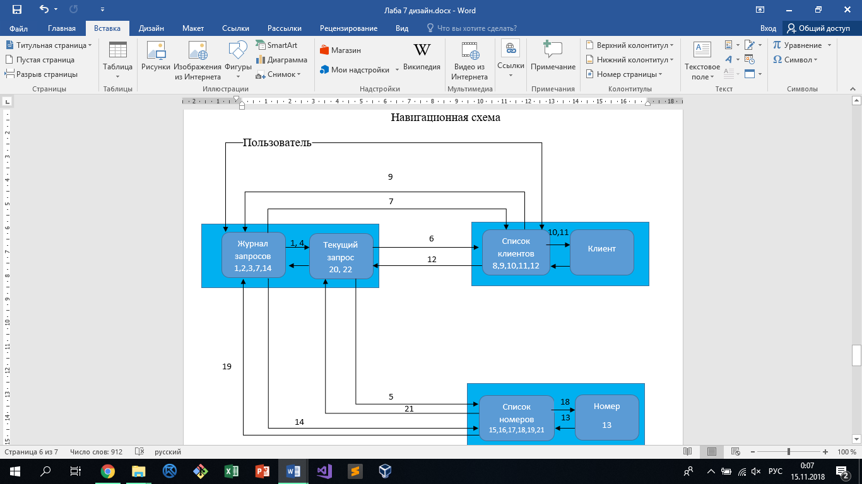

Экранные формы:

1. Работа с запросами. Работает с формами журнал запросов, запрос. Здесь можно создать запрос, просмотреть журнал запросов.
2. Списки клиентов и номеров. Содержит формы список клиентов, список номеров. Здесь можно просмотреть информацию о клиентах и номерах. Также можно создать клиента.
3. Поиск. Экранная форма позволяет найти клиента или запрос по введенным данным.

*Описание среды разработки AXURE и возможности инструмента:*

**Axure RP** — программное обеспечение для создания прототипов и спецификаций веб-сайтов и приложений.

Одним из главных достоинств программы является возможность программирования поведения кнопок, текстовых полей, панелей и прочих виджетов, вследствие чего получившиеся макеты или прототипы приближены к окончательному результату и доступны для тестирования.

Взаимодействие со многими виджетами, поставляемыми вместе с Axure RP, может быть настроено с помощью создания тестовых случаев, условий, обрабатываемых событий и выполняемых действий. Например, для выпадающего списка можно обрабатывать следующие события: нажатие, смена элемента, фокус и потеря фокуса.

Дополнительные возможности

* Axure RP содержит руководство для начинающих, доступное в стартовом окне программы.
* Поддерживается возможность создания аннотаций для большинства элементов интерфейса. Аннотации включаются как в спецификации, так и в HTML-прототипы.
* Прототипы могут быть созданы в двух форматах: HTML (для просмотра в браузере) и .chm (для просмотра на локальном компьютере).
* Существует возможность создавать общие проекты для одновременной работы нескольких человек над одним прототипом.
* Поддерживается drag-and-drop.
* Элементы можно группировать в шаблоны, тем самым внося изменения в несколько страниц одновременно.
* С помощью программы можно эмулировать RIA-приложения.
* Доступен генератор спецификации интерфейса.
* Первая версия прототипа может быть создана довольно быстро, скорость внесения изменений также считается довольно высокой.

*Процесс создания прототипа:*

1. Создаем шапку приложения, в которой будет отражена управляющая информация
2. Делаем шапку кликабельной
3. Помещаем шапку на все формы
4. Переходим к каждой форме
5. На «Главная» помещаются кнопки перехода к другим формам
6. На «Действия с запросами» помещается кнопка для создания запроса, также на данной форме находится журнал запросов
7. На «Списки клиентов и номеров» помещаются списки, содержащие клиентов и номеров. На данной форме помещается кнопка добавления клиента
8. На «Поск» помещаются поисковые формы для нахождения клиентов и запросов.

Главная

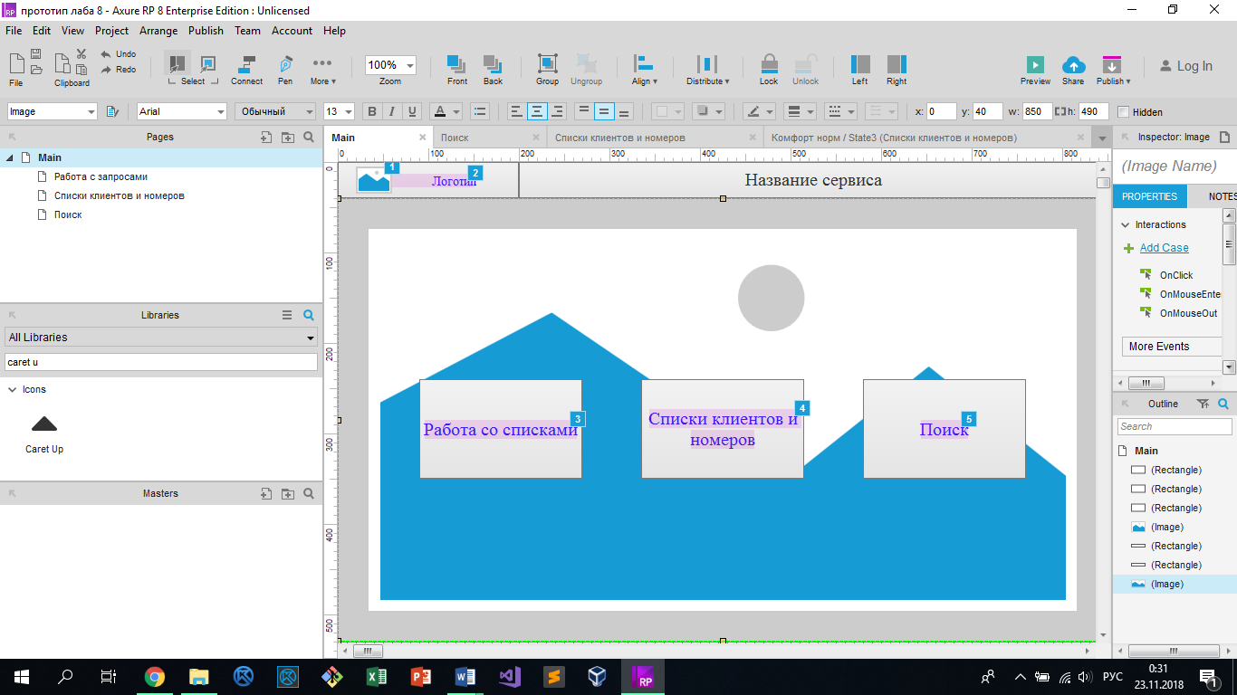

Работа с запросами

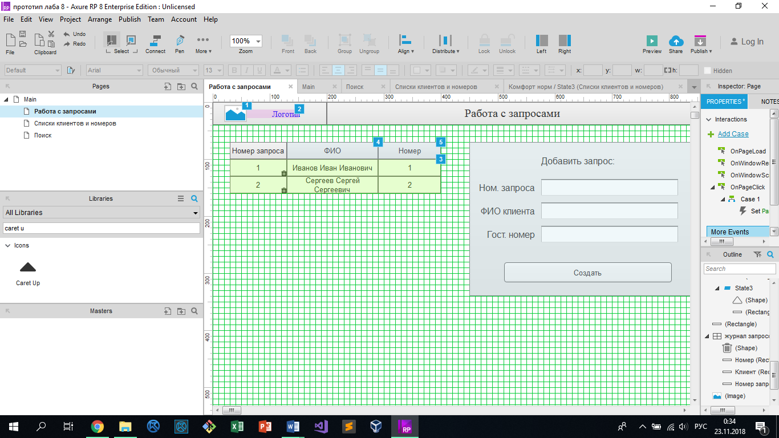

Списки клиентов и номеров

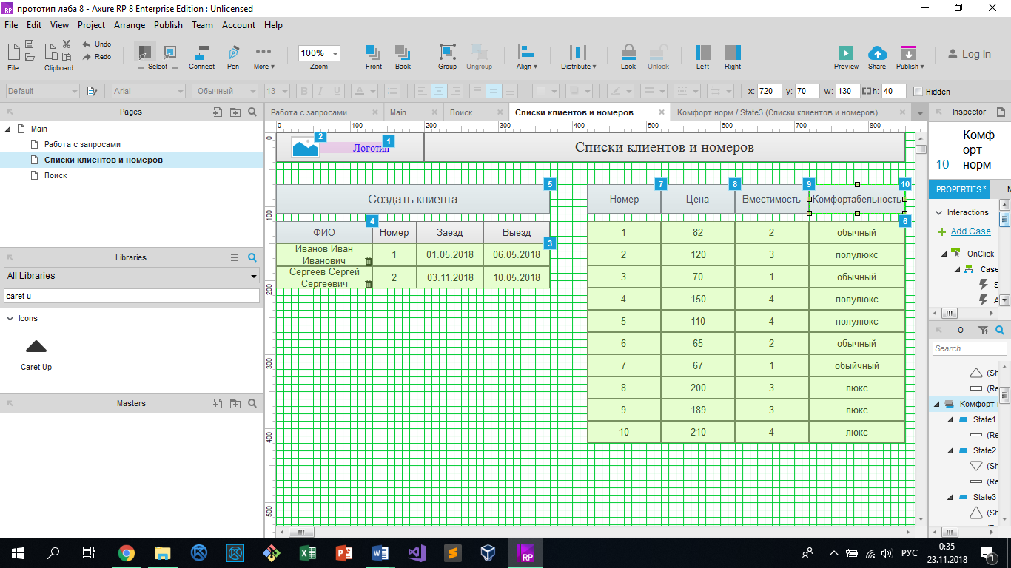

Поиск

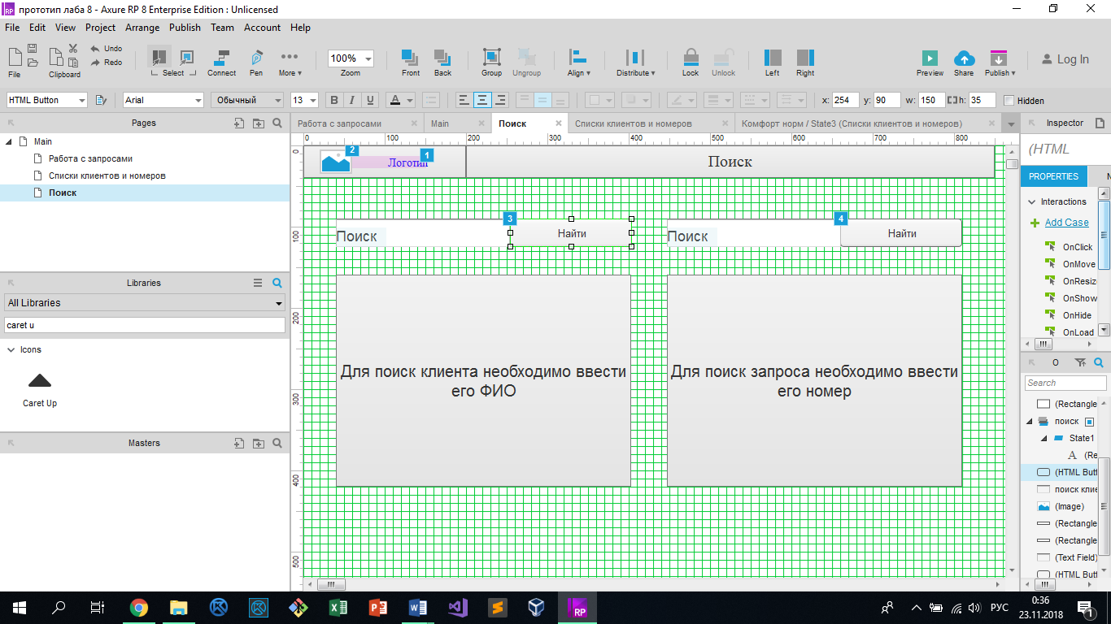

**Вывод: з**акрепил теоретические знания и приобрел практические навыки по формированию прототипа – демонстрационного ролика интерфейса.